**TCL 蓝牙遥控器设计规范 V1.4**

修改记录

|  |  |  |  |
| --- | --- | --- | --- |
| 版本号 | 版本 | 修改时间 | 撰写人 |
| V1.0 | 初版 | 2017.5.17 | 常化、林大煜 |
| V1.1 | 二版 | 2020.6.8 | 余力丛、林大煜 |
| V1.2 | 三版 | 2020.6.21 | 余力丛、林大煜 |
| V1.3 | 四版 | 2020.8.13 | 余力丛、林大煜 |
| V1.4 | 五版 | 2020.8.17 | 余力丛、林大煜 |
| V1.5 | 六版 | 2021.5.25 | 余力丛、林大煜 |

目录

一、遥控器蓝牙相关技术规范 4

1.1 概述 4

1.2 数据定义 4

二、语音算法相关技术规范 11

2.1 参数要求 11

三、业务逻辑相关规范 12

3.1 按键逻辑 12

3.2 语音逻辑 13

3.3 电源管理逻辑 14

3.4 酷控逻辑 15

3.5 红外学习逻辑 16

3.6 升级逻辑 17

3.7对码策略和要求 21

3.8无感对码策略和要求 24

附录一：红外编码格式 28

附录1.1:编码协议 28

附录1.2：编码标准 28

附录二： TCL键值标准 30

附录2.1： TCL红外键值标准 30

附录2.2： TCL 07类HID键值 34

附录2.3： TCL Android TV 0C类 HID键值 37

附录三： TCL遥控器设备信息定义 38

附录3.1： PID/VID 38

附录3.2： 设备信息相关格式规范 38

附录3.3： hid设备描述符表 38

附录四：弹簧规范 41

1. **遥控器蓝牙相关技术规范**

**1.1 概述**

TCL遥控器蓝牙相关的技术规范规定了遥控器的发出的广播数据格式定义、广播控制参数定义、更新连接参数定义、hid服务数据通道定义、电量服务数据通道定义、OTA服务数据通道定义。

**1.2 数据定义**

**1.2.1 广播数据格式定义**

TCL遥控器广播设备名称：TCL_XXXX。广播包分为两类，第一类是非定向主动广播包，另一类是定向扫描回应包

遥控器启动后在规定时间范围内主动发起非定向主动广播，当TV端捕获到该广播包后发起扫描请求，遥控器收到请求后将扫描回应包发回去。

非定向主动广播包数据遵循LTV格式，数据共29个字节，由5个字段构成。数据内容如表1所示：

|  |  |  |  |
| --- | --- | --- | --- |
| **Len** | **Type** | **Value** | **Type Description** |
| 0x02 | 0x01 | 0x06 | 蓝牙模式 |
| 0x05 | 0xFF | 0x66 0x79 0x30 0x01 | EIR扩展：遥控器筛选 |
| 0x02 | 0x0A | 0x03 | 发射功率标识 |
| 0x0C | 0x09 | 0x54 0x43 0x4C 0x5F 0x52  0x43 0x38 0x30 0x32 0x44  0x32 | 广播设备名称 |
| 0x03 | 0x19 | 0XC1 0x03 | 外观keyboard HID设备 |

表1：非定向主动广播包数据格式及内容

定向扫描回应包数据同样遵循LTV个数，一共4个字节，仅由1个字段构成。数据内容如表2所示：

|  |  |  |  |
| --- | --- | --- | --- |
| **Len** | **Type** | **Value** | **Type Description** |
| 0x03 | 0x19 | 0XC1 0x03 | 外观keyboard HID设备 |

表2：定向主动扫描回应包数据格式及内容

**1.2.2 广播控制参数定义**

广播分为定向广播和非定向广播两种方式：

定向式：只对特定mac地址设备进行广播，其他蓝牙无法收到，用于设备回连的广播

非定向式：面向所有mac地址设备进行广播，用于配对前的广播

下表分别为定向广播和非定向广播的参数设定：

|  |  |
| --- | --- |
| **Parameter** | **Value** |
| 最小广播间隔 | 3.75ms |
| 最大广播间隔 | 3.75ms |
| 广播超时时间 | 1.28s |

表3：定向广播参数设定

|  |  |
| --- | --- |
| **Parameter** | **Value** |
| 最小广播间隔 | 20ms |
| 最大广播间隔 | 20ms |
| 广播超时时间 | 30s |

表4：非定向广播参数设定

**1.2.3 更新连接参数定义**

TCL遥控器与TV正常建立连接阶段，默认以下表连接参数为准：

|  |  |
| --- | --- |
| **Parameter** | **Value** |
| 最小连接间隔 | 7.5ms |
| 最大连接间隔 | 12.5ms |
| 连接潜伏值 | 180 |
| 超时监视时间 | 2500ms |

表5：默认连接参数设定

TCL遥控器与TV在OTA阶段，遥控器会发起一次更新连接参数请求，连接参数的设定如表所示：

|  |  |
| --- | --- |
| **Parameter** | **Value** |
| 最小连接间隔 | 10ms |
| 最大连接间隔 | 10ms |
| 连接潜伏值 | 99 |
| 超时监视时间 | 2500ms |

表6：更新连接参数设定

**1.2.4 HID服务**

TCL遥控器的HID服务下特征值组成如图所示：



图5：HID服务下的特征值组成图

UUID为标准通用服务 （以 16位uuid表达）：0x1812

16位换算方式:

Bluetooth_Base_UUID: 00000000—0000—1000—8000—00805F9B34FB

128_bit_value=16_bit_value*2^96+Bluetooth_Base_UUID

服务-特征值的UUID-属性：

|  |  |  |
| --- | --- | --- |
| Name | UUID (16 bits) | [Property](javascript:;) |
| HID Server | 0x1812 | - |
| HID Information Characteristic | 0x2A4A |  |
| HID Control Point Characteristic | 0x2A4C |  |
| Report Map Characteristic | 0x2A4B |  |
| Protocol Mode Characteristic | 0x2A4E |  |
| Boot Keyboard Input Report Characteristic | 0x2A22 |  |
| Boot Keyboard Output Report Characteristic | 0x2A32 |  |
| Boot Mouse Input Report Characteristic | 0x2A33 |  |
| Report Characteristic | 0x2A4D |  |

如上表橙色的Report Characteristic:

HID服务下面存在多个Report Characteristic，并且其UUID均是0x2A4D，这些特征值通过对应的描述符的Report ID和 Report Type区分语音数据通道、控制通道、蓝牙键值通道。

对于开发者,只关心Report Map Characteristic 以及四组 Report Characteristic的属性以及应用指令.

#### 1.2.4.1 语音-数据通道

传输语音数据的通道属性定义：

|  |  |  |
| --- | --- | --- |
| 特征值 | 属性 | 特征值描述(ID/Type) |
| Report Characteristic | Notify | Report ID: 0xFC  Report Type: Input |
|
|

表7：语音数据传输通道属性

数据通道的相关指令定义：

遥控器通知TV 准备上报语音数据指令格式（固定36 bytes）：

|  |  |  |  |
| --- | --- | --- | --- |
| Header  (2 bytes) | Resample  (1 byte) | Encode Type  (1 byte) | Reserve data  (32 bytes) |
| 0XFF 0x01 | 0x00 | 0x00 | 0XFF ...0xFF |

表8：遥控器准备上报语音数据格式

遥控器通知TV结束上报语音数据指令格式（固定36bytes）：

|  |  |  |  |
| --- | --- | --- | --- |
| Header  (2 bytes) | Cnt High  (1 byte) | Cnt Low  (1 byte) | Reserve data  (32 bytes) |
| 0XFF 0x00 | 0xNN | 0xNN | 0XFF ...0xFF |

表9：遥控器结束上报语音数据格式

字段说明:

Cnt high和Cnt low表示遥控器结束上报语音数据前，统计发送的语音数据长度，并将长度值分成高低8位分别表示。

遥控器上报语音数据指令格式（固定36bytes）:

|  |  |  |  |  |
| --- | --- | --- | --- | --- |
| Syncword  (1 byte) | SBC Config  (1 byte) | Bit Poor  (1 byte) | CRC Check  (1 byte) | SBC Compress Data  (32 bytes) |
| 0XFF 0x00 | 0xNN | 0xNN | 0xNN | (0xNNNN...NN) |

表10：遥控器上报语音数据格式

字段说明：

该条指令分成两个部分， 前面4个字节表示每帧语音数据的引擎头，剩余的语音数据长度是根据当前配置的sbc算法参数计算得到的：

引擎头数据结构体定义如下：

typedef struct _SbcFrameHeader

{

//big endianness

uint32_t crc_check :8;

uint32_t bitpool :8;

uint32_t subband_mode :1;

uint32_t allocation_method :1;

uint32_t channel_mode :2;

uint32_t block_mode :2;

uint32_t sample_rate_index :2;

uint32_t syncword :8;

}SbcFrameHeader;

#### 1.2.4.2 接收TV控制请求-数据通道

用于接收TV端下发请求（例如查询版本号、查询电量、使能语音上报）的数据通道：

|  |  |  |
| --- | --- | --- |
| 特征值 | 属性 | 特征值描述（ID/Type） |
| Report Characteristic | Write | Report ID: 0xFB  Report Type: Output |

表10：遥控器接收TV控制请求数据格式

数据通道的相关指令定义：

TV告知遥控器已就绪，允许上报语音数据的指令格式：

|  |  |  |
| --- | --- | --- |
| CMD | LEN | DATA |
| 0x01 | 0x01 | 0x00 |

TV告知遥控器禁止上报语音数据的指令格式：

|  |  |  |
| --- | --- | --- |
| CMD | LEN | DATA |
| 0x00 | 0x01 | 0x00 |

TV查询遥控器电量（进入OTA模式前）

|  |  |
| --- | --- |
| CMD | LEN |
| 0x05 | 0x00 |

TV查询遥控器版本号

|  |  |
| --- | --- |
|  | LEN |
| 0x03 | 0x00 |

TV设置遥控器短按的有效时间

|  |  |  |  |
| --- | --- | --- | --- |
| CMD | LEN | SHORT_ENABEL | RECORD_TIME |
| 0x00 | 0x02 | 0xNN | 0xNN |

字段说明：

SHORT_ENABEL: 短按使能

RECORD_TIME: 短按有效时间

TV查询遥控器是否正在语音

|  |  |  |
| --- | --- | --- |
| CMD | LEN | IS_SPEAKING |
| 0x07 | 0x01 | 0xNN |

字段说明：

IS_SPEAKING: 0x01正在语音 0x00 没有语音

#### 1.2.4.3 回应TV控制请求-数据通道

用于遥控器回应TV端下发请求（例如查询版本号、电量情况）的通道属性定义：

|  |  |  |
| --- | --- | --- |
| 特征值 | 属性 | 特征值描述（ID/Type） |
| Report characteristic | Notify | Report ID: 0xFB  Report Type: Input |

表11：遥控器回应TV控制请求数据格式

数据通道的相关指令定义:

遥控器回应版本号给TV

|  |  |  |
| --- | --- | --- |
| CMD | LEN | VERSION |
| 0x03 | 0xNN...NN | 0xNN..NN |

字段说明：

LEN: 版本号字符长度

VERSION: 字符形式标示版本号

遥控器回应电量百分比给TV（进入OTA前）

|  |  |  |
| --- | --- | --- |
| CMD | LEN | BATTERY_LEVEL |
| 0x04/0x05 | 0x01 | 0xNN |

字段说明：

BATTERY_LEVEL: 电量百分比，值范围 0%~100% , 0x04字段低电状态 0x05正常电量状态

#### 1.2.4.4 HID键值-数据通道

遥控器上报蓝牙标准键值的数据通道

|  |  |  |
| --- | --- | --- |
| 特征值 | 属性 | 特征值描述（ID/Type） |
| Report Characteristic | Write | Report ID: 0x01  Report Type: Input |

表12：遥控器上报HID标准键值数据格式

数据通道的相关指令定义可分为两类： 标准键值和音频键值

HID标准键值按下状态：

|  |  |  |  |  |  |  |  |
| --- | --- | --- | --- | --- | --- | --- | --- |
| Byte1 | Byte2 | Byte3 | Byte4 | Byte5 | Byte6 | Byte7 | Byte8 |
| 0x00 | 0x00 | Key | 0x00 | 0x00 | 0x00 | 0x00 | 0x00 |

HID音频键值按状态：

|  |  |
| --- | --- |
| HID Media Value_1 | HID Media Value_2 |
| 0xNN | 0xNN |

HID键值按下后再抬起统一状态：

|  |  |  |  |  |  |  |  |
| --- | --- | --- | --- | --- | --- | --- | --- |
| Byte1 | Byte2 | Byte3 | Byte4 | Byte5 | Byte6 | Byte7 | Byte8 |
| 0x00 | 0x00 | Key | 0x00 | 0x00 | 0x00 | 0x00 | 0x00 |

#### 1.2.4.5 蓝牙转红外码值(智控)-数据通道

遥控器接收电视发送的红外码值数据通道属性定义：

|  |  |  |
| --- | --- | --- |
| 特征值 | 属性 | 特征值描述(ID/Type) |
| Report Characteristic | Notify | Report ID: 0xFC  Report Type: Input |
|
|

IR_Code的数据协议如下表所示，电视通过蓝牙将IR_Code发送至遥控器。其中IR Data为Key对应的红外码数据

|  |  |  |  |  |
| --- | --- | --- | --- | --- |
| Cmd_Id | Param_Len | Head_Len | Freq | IR Data |
| 0x02 | 0xNNNN | 0xNN | 0xNNNN | 0xNN....NN |

遥控器将IR Data数据根据红外协议发送至机顶盒。

说明：

0 Byte : 指令操作码，默认为0x02

1~2 Byte: 红外码值的总长度，既IR_Data的总长度

3 Byte : IR_Data的头长度

4~5 Byte: 载波频率

6~n Byte: 红外数据

**1.2.5 OTA服务**

OTA服务用于固件的升级，UUID为

f000ffc0-0451-4000-b000-000000000000

遥控器OTA服务下的特征值组成如下图所示：

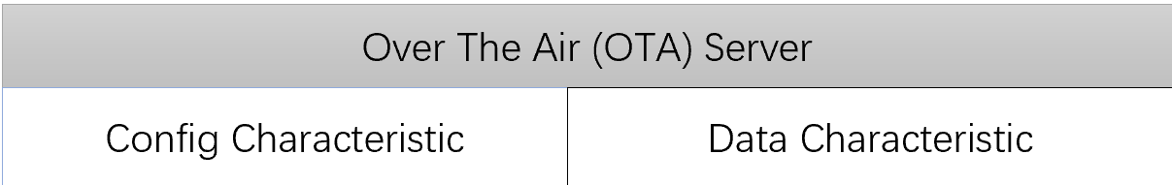

服务-特征值的UUID-属性：

|  |  |  |
| --- | --- | --- |
| Name | UUID | [Property](javascript:;) |
| OTA Server | f000ffc0-0451-4000-b000-000000000000 | - |
| Config Characteristic | f000ffc1-0451-4000-b000-000000000000 | Notify/Write |
| Data Characteristic | f000ffc2-0451-4000-b000-000000000000 | Notify/Write |

#### 1.2.5.1 配置和请求-数据通道

特征值功能：

Config Characteristic : 这个特征值主要是遥控器端获取升级bin文件的配置信息

TV端请求遥控器的软件版本号和固件长度: 向Config Characteristic 写入以下指令;

|  |  |
| --- | --- |
| CMD_1 | CMD_2 |
| 0x00 | 0x01 |

遥控器端回应TV软件版本号和固件长度： 向Config Characteristic 回应以下指令

|  |  |
| --- | --- |
| FirmWare Version | FirmWare Len |
| 0xNNNN | 0xNNNN |

说明： byte0为低位，byte1为高位，byte2为低位，byte3为高位

TV端传输bin文件前向遥控器写入文件配置信息，向Config Characteristic写入以下指令

|  |  |  |  |
| --- | --- | --- | --- |
| Config Characteristic | FirmWare Len | ID | Reserve |
| 0xNNNN | 0xNNNN | 0xNNNNNNNNNNNN | 0xNNNN |

说明：

0 byte~1byte: 软件版本，其中byte0填低位，byte1填高位

2byte~3byte：文件长度，其中byte2填低位，byte3填高位

4byte~8byte：id ,填写 bin文件的第8~12个字节

9byte~11byte：保留，填0

#### 1.2.5.2 传输升级文件-数据通道

特征值功能：

Data Characteristic : 这个特征值主要是向遥控器写入bin文件

TV端向遥控器写入bin文件，向DataCharacteristic写入以下指令：每帧18个字节

|  |  |
| --- | --- |
| Serial Number | Bin data |
| 0xNNNN | 0xNNNN ...NNNN |

说明：

Serial Number: 当前发送包的序号，成功发送一包，序号+1，byte0为低位 byte1为高位

**1.2.6 Battery 服务**

用于检测电池电量的标准服务



UUID为标准通用服务 （以 16位uuid表达）：0x180F

16位换算方式:

Bluetooth_Base_UUID: 00000000—0000—1000—8000—00805F9B34FB

128_bit_value=16_bit_value*2^96+Bluetooth_Base_UUID

服务-特征值的UUID-属性：

|  |  |  |
| --- | --- | --- |
| Name | UUID (16 bits) | [Property](javascript:;) |
| Battery Server | 0x180F | - |
| Battery Level Characteristic | 0x2A19 | Read |

#### 1.2.6.1 电量百分比-数据通道

特征值功能：

Battery Level Characteristic : 这个特征值主要是TV读取遥控器端的电量百分比

值范围在 0~100 单位 (%)

**1.2.7 Device Information 服务**

Device Information 服务用于查询设备的相关信息，UUID为

UUID为标准通用服务 （以 16位uuid表达）：0x180A

16位换算方式:

Bluetooth_Base_UUID: 00000000—0000—1000—8000—00805F9B34FB

128_bit_value=16_bit_value*2^96+Bluetooth_Base_UUID

服务-特征值的UUID-属性：

|  |  |  |
| --- | --- | --- |
| Name | UUID (16 bits) | [Property](javascript:;) |
| Device Information Server | 0x180A | - |
| Manufacturer Name Characteristic | 0x2A19 | Read |
| Model Number String Characteristic | 0x2A24 | Read |
| Serial Number String Characteristic | 0x2A25 | Read |
| Hardware Revision Characteristic | 0x2A27 | Read |
| Firmware Revision Characteristic | 0x2A26 | Read |
| Software Revision String Characteristic | 0x2A28 | Read |
| System ID Characteristic | 0x2A23 | Read |
| IEEE List Characteristic | 0x2A2A | Read |
| PnP ID | 0x2A50 | Read |

具体每个数据通道填充的内容汇总，请查看附录3.2 内容

#### 1.2.7.1 制造商信息-数据通道

|  |  |  |
| --- | --- | --- |
| Field | Value(string) | Length(bytes) |
| Manufacturer Name Value | "tcl BT" | 6 |

#### 1.2.7.2 型号信息-数据通道

|  |  |  |
| --- | --- | --- |
| Field | Value(string) | Length(bytes) |
| Model Number String Value | "Model Nbr 0.9" | 13 |

#### 1.2.7.3 串号信息-数据通道

|  |  |  |
| --- | --- | --- |
| Field | Value(string) | Length(bytes) |
| Serial Number | "RTKBeeSerialNum" | 15 |

#### 1.2.7.4 硬件信息-数据通道

|  |  |  |
| --- | --- | --- |
| Field | Value(string) | Length(bytes) |
| Hardware Revision String | "RTKBeeHardwareRev" | 17 |

#### 1.2.7.5 固件信息-数据通道

|  |  |  |
| --- | --- | --- |
| Field | Value(string) | Length(bytes) |
| Firmware Revision | "RTKBeeFirmwareRev" | 17 |

#### 1.2.7.6 软件信息-数据通道

|  |  |  |
| --- | --- | --- |
| Field | Value(string) | Length(bytes) |
| Software Revision String | "RTKBeeSoftwareRev" | 17 |

#### 1.2.7.7 系统ID-数据通道

|  |  |  |
| --- | --- | --- |
| Field | Value(string) | Length(bytes) |
| System ID Value | "\x00\x01\x02\x00\x00\x03\x04\x05" | 8 |

#### 1.2.7.8 IEEE 列表-数据通道

|  |  |  |
| --- | --- | --- |
| Field | Value(string) | Length(bytes) |
| IEEE | "RTKBeelEEEDatalist" | 18 |

#### 1.2.7.9 PND ID 数据通道

|  |  |  |
| --- | --- | --- |
| Field | Value(string) | Length(bytes) |
| APP_DIS_PNP_ID | "\x02\x94\x00\x01\x00\x03\x00" | 7 |

**1.2.8 BLE TEST服务**

用于测试蓝牙各类基础交互的稳定性测试功能, UUID为：

f000ffaa-0451-4000-b000-000000000000

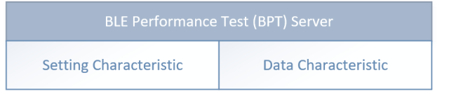

服务-特征值的UUID-属性：

|  |  |  |
| --- | --- | --- |
| Name | UUID | [Property](javascript:;) |
| BPT Server | f000ffaa-0451-4000-b000-000000000000 | - |
| Setting Characteristic | f000ffbb-0451-4000-b000-000000000000 | Notify/Write |
| Data Characteristic | f000ffcc-0451-4000-b000-000000000000 | Notify/Write |

#### 1.2.8.1 设定请求-数据通道

特征值功能：

Setting Characteristic : 这个特征值主要遥控器端获取TV的请求测试项

* TV端请求遥控器握手指令 （主要是为了测试数据通道是否正常）

|  |  |  |
| --- | --- | --- |
| Type | Length | Value |
| 0xFF | 0xNNNN | 01 |

遥控器端回应TV的握手请求

|  |  |  |
| --- | --- | --- |
| Type | Length | Value |
| 0xFF | 0xNNNN | 02 |

Demo：

TV 发送握手请求： 0xFF 0x01 0x00 0x01

遥控器回复请求： 0xFF 0x01 0x00 0x02

* TV端请求遥控器进入重新自动对码测试项指令

|  |  |  |
| --- | --- | --- |
| Type | Length | Value |
| 0x01 | 0xNNNN | 01 |

遥控器端回应TV的请求

|  |  |  |
| --- | --- | --- |
| Type | Length | Value |
| 0x01 | 0xNNNN | 0xNNNNNN |

(Value 以ms作为单位，代表本次连接配对的时长, Length代表Value所占的字节个数)

Demo：

TV 发送重复对码请求： 0x01 0x01 0x00 0x01

遥控器回复请求： 0x01 0x02 0x00 0x04 0xE2 (当下次重新连接后回复TV)

表示遥控器回复本次的重新连接配对的总时长为1250ms.

(注：TV只有收到下次重连后的命令回复，才可以继续下发新一轮的对码请求)

* TV端请求遥控器进入重新回连测试项指令

|  |  |  |
| --- | --- | --- |
| Type | Length | Value |
| 0x02 | 0xNNNN | 0x01 |

遥控器端回应TV的请求

|  |  |  |
| --- | --- | --- |
| Type | Length | Value |
| 0x02 | 0xNNNN | 0xNNNNNN |

(Value 以ms作为单位，代表本次回连的时长, Length代表Value所占的字节个数)

Demo：

TV 发送重复对码请求： 0x02 0x01 0x00 0x01

遥控器回复请求： 0x02 0x01 0x00 0x14 (当下次重新连接后回复TV)

表示遥控器回复本次的回连的统计时长为20ms.

(TV只有收到下次重连后的命令回复，才可以继续下发新一轮的对码请求)

* TV端请求遥控器进入热启动后重新自动对码测试项指令

|  |  |  |
| --- | --- | --- |
| Type | Length | Value |
| 0x03 | 0xNNNN | 01 |

遥控器端回应TV的请求 (no use) TV自身统计时长

|  |  |  |
| --- | --- | --- |
| Type | Length | Value |
| 0x03 | 0xNNNN | 0xNNNNNN |

(Value 以ms作为单位，代表本次回连的时长, Length代表Value所占的字节个数)

Demo：

TV 发送重复对码请求： 0x03 0x01 0x00 0x01

遥控器回复请求： 0x03 0x02 0x00 0x07 0xE7 (当下次重新连接后回复TV)

表示遥控器回复本次的热启动后，重新连接配对的统计时长为2279ms.

(TV只有收到下次重连后的命令回复，才可以继续下发新一轮的对码请求)

* TV端请求遥控器进入热启动后重新回连测试项指令

|  |  |  |
| --- | --- | --- |
| Type | Length | Value |
| 0x04 | 0xNNNN | 01 |

遥控器端回应TV的请求 (no use) TV自身统计时长

|  |  |  |
| --- | --- | --- |
| Type | Length | Value |
| 0x04 | 0xNNNN | 0xNNNNNN |

(Value 以ms作为单位，代表本次回连的时长, Length代表Value所占的字节个数)

Demo：

TV 发送重复对码请求： 0x04 0x01 0x00 0x01

遥控器回复请求： 0x04 0x02 0x00 0x04 0xCE (当下次重新连接后回复TV)

表示遥控器回复本次的热启动后，重新回连的统计时长为1230ms.

(TV只有收到下次重连后的命令回复，才可以继续下发新一轮的对码请求)

* TV端请求遥控器进入大数据上报测试项指令（模拟语音数据交互）

|  |  |  |
| --- | --- | --- |
| Type | Length | Value |
| 0x05 | 0x0001 | 0x01 |

遥控器端回应TV的请求

|  |  |  |
| --- | --- | --- |
| Type | Length | Value |
| 0x05 | 0x0001 | 0x02 |

Demo：

TV 发送请求进入大数据上报测试请求： 0x05 0x01 0x00 0x01

遥控器回复请求： 0x05 0x01 0x00 0x02

* 遥控器上报准备发送大数据文件（模拟语音数据交互）

|  |  |  |
| --- | --- | --- |
| Type | Length | Value |
| 0x06 | 0x0004 | 0xNNNNNNNN |

Value

|  |  |
| --- | --- |
| Value | 说明 |
| Value[0] | 表示文件大小 :[0][1]代表高低8位 |
| Value[1] |
| Value[2] | 表示文件的CRC大小:[2][3]代表高低8位 |
| Value[3] |

TV回应

|  |  |  |
| --- | --- | --- |
| Type | Length | Value |
| 0x06 | 0x0001 | 0x01 |

Demo：

遥控器发送准备上报大数据就绪： 0x06 0x04 0x00 0x14 0x00 0xAC 0x32

(表示遥控器接下来要往数据通道上报 5120个字节的数据，文件的CRC为0xAC 0x32)

TV回复就绪： 0x06 0x01 0x00 0x02

* 遥控器上报发送大数据文件结束（模拟语音数据交互）

|  |  |  |
| --- | --- | --- |
| Type | Length | Value |
| 0x07 | 0x0001 | 0x01 |

TV回应

|  |  |  |
| --- | --- | --- |
| Type | Length | Value |
| 0x07 | 0x0001 | 0x02 |

Demo：

遥控器发送结束上报大数据： 0x07 0x01 0x00 0x01

TV回复结束： 0x07 0x01 0x00 0x02

* TV端请求遥控器进入接收大数据测试项指令（模拟OTA交互）

|  |  |  |
| --- | --- | --- |
| Type | Length | Value |
| 0x08 | 0x0001 | 0x01 |

遥控器端回应TV的请求

|  |  |  |
| --- | --- | --- |
| Type | Length | Value |
| 0x08 | 0x0001 | 0x02 |

Demo：

TV 发送请求进入大数据下发测试请求： 0x08 0x01 0x00 0x01

遥控器回复请求： 0x08 0x01 0x00 0x02

* TV请求准备下发大数据文件（模拟OTA交互）

|  |  |  |
| --- | --- | --- |
| Type | Length | Value |
| 0x09 | 0x0004 | 0xNNNNNNNN |

Value

|  |  |
| --- | --- |
| Value | 说明 |
| Value[0] | 表示文件大小 :[0][1]代表高低8位 |
| Value[1] |
| Value[2] | 表示文件的CRC大小:[2][3]代表高低8位 |
| Value[3] |

遥控器回应

|  |  |  |
| --- | --- | --- |
| Type | Length | Value |
| 0x09 | 0x0001 | 0x01 |

Demo：

TV发送准备下发大数据就绪： 0x09 0x04 0x00 0x64 0x00 0xBF 0x32

(表示TV接下来要往数据通道下发 25600个字节的数据，文件的CRC为0xBF 0x32)

遥控器回复就绪： 0x09 0x01 0x00 0x02

* TV 下发发送大数据文件结束（模拟OTA交互）

|  |  |  |
| --- | --- | --- |
| Type | Length | Value |
| 0x0A | 0x0001 | 0x01 |

遥控器回应

|  |  |  |
| --- | --- | --- |
| Type | Length | Value |
| 0x0A | 0x0001 | 0x02 |

Value:

0x02: 代表成功

0x03: 代表CRC校验失败

Demo：

TV下发结束大数据下发： 0x0A 0x01 0x00 0x01

TV回复结果： 0x0A 0x01 0x00 0x02

* TV端请求遥控器修改连接参数指令（模拟OTA交互）

|  |  |  |
| --- | --- | --- |
| Type | Length | Value |
| 0x0B | 0x0007 | 0xNNNNNNNNNNNNNN |

Value定义如下：

|  |  |
| --- | --- |
| Value | 说明 |
| Value[0] | 最小连接间隔  Value[0]~Value[1]  范围：6~3200  单位：（value*1.25ms） |
| Value[1] |
| Value[2] | 最大连接间隔  Value[2]~Value[3]  范围：6~3200  单位：（value*1.25ms） |
| Value[3] |
| Value[8] | 潜伏值：  0~255 单位：个 |
| Value[9] | 超时监视时间：  0~6000 单位：ms |
| Value[10] |

遥控器端回应TV最终确定下来的连接参数值

|  |  |  |
| --- | --- | --- |
| Type | Length | Value |
| 0x0B | 0x000B | 0xNNNNNNNNNNNNNN |

Value的参数同上

#### 1.2.8.2 传输测试文件-数据通道

特征值功能：

Data Characteristic : 这个特征值主要TV下发测试数据流，或者是遥控器上报测试数据流

遥控器向TV上报测试数据流，遥控器向DataCharacteristic写入以下指令：每帧18个字节

|  |  |
| --- | --- |
| Serial Number （占4个字节） | Bin data |
| 0xNNNN | 0xNNNN ...NNNN |

说明：

Serial Number: 当前发送包的序号，成功发送一包，序号+1，byte0为低位 byte1为高位

TV端向遥控器写入测试数据流，TV向DataCharacteristic写入以下指令：每帧18个字节

|  |  |
| --- | --- |
| Serial Number （占4个字节） | Bin data |
| 0xNNNN | 0xNNNN ...NNNN |

说明：

Serial Number: 当前发送包的序号，成功发送一包，序号+1，byte0为低位 byte1为高位

注：无论是测试数据流上报还是接收，数据的长度以Bin data为准，CRC校验值也以Bin data为准

1. **语音算法相关技术规范**

2.1 参数要求

采用sbc算法，参数要求如下：

|  |  |
| --- | --- |
| 算法参数 | 设定值 |
| Sample Frequency(采样率) | 16K |
| Block Number(块数) | 16 |
| Chanel Mode(声道：单/双) | 单 |
| Subband Number(子带数量) | 8 |
| Alloc Method(分配方式Loundness:0/SNR:1) | 0 |
| BitPool | 14 |

表13：sbc算法参数要求

每一帧语音数据的长度计算：

语音数据帧长度=4+（4 * 子带数量 * 通道数量）/8+（块数量 * 通道数量 * bitpool）/8

所以按照规定的SBC算法参数设定下，每帧语音数据长度：

4+（4*8*1）/8+（16*1*14）/8=8+34=46-4=4（header）+32（data）= 36

1. 业务逻辑相关规范

**3.1 按键逻辑**

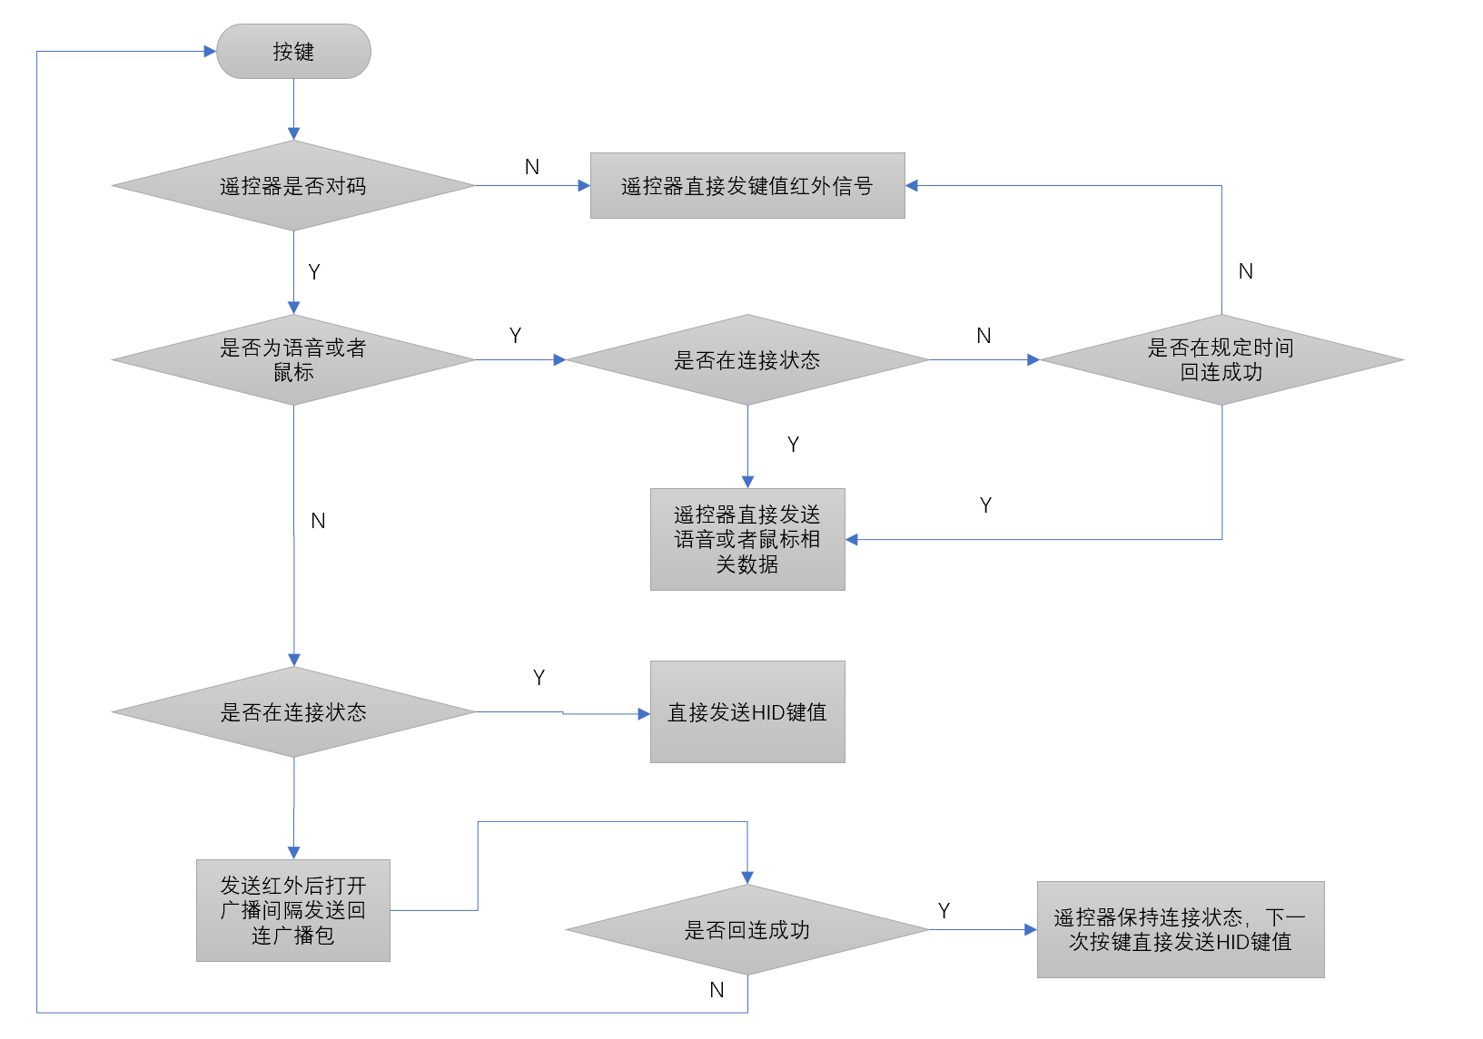

图6：按键逻辑流程图

按键其他要求：

（1）电源键只发红外键值

（2）要求在红外状态下，语音 、鼠标发出对码红外键值：0A3，提示用户对码。键值连续发送3 次，码值间隔8ms ；

（3）要求 在遥控器 进入对码时根据不同的组合键，发出红外键值，提示用户对码。键值连续发送3次，码值间隔 8ms

（4）要求在按键在 回连成送 功时立即发送HID键值

（5）回连时间≤300ms。（遥控器醒来后的初始化时间+ 发送广播并且连蓝牙模块的时

间+连接上后HOST成input设备的时间

（6）若是在host开启的状态和遥控器一直保持连接， 那么连接状态直接发送 HID 键值，断开连接直接发送红外键值。

3.2 语音逻辑

无论遥控器是长按还是短键按，只要按下语音键keydown遥控器就主动开始录音；以主机端下发的MIC打开命令作为传送语音数据的开始，MIC关闭命令做为传送数据的结束。

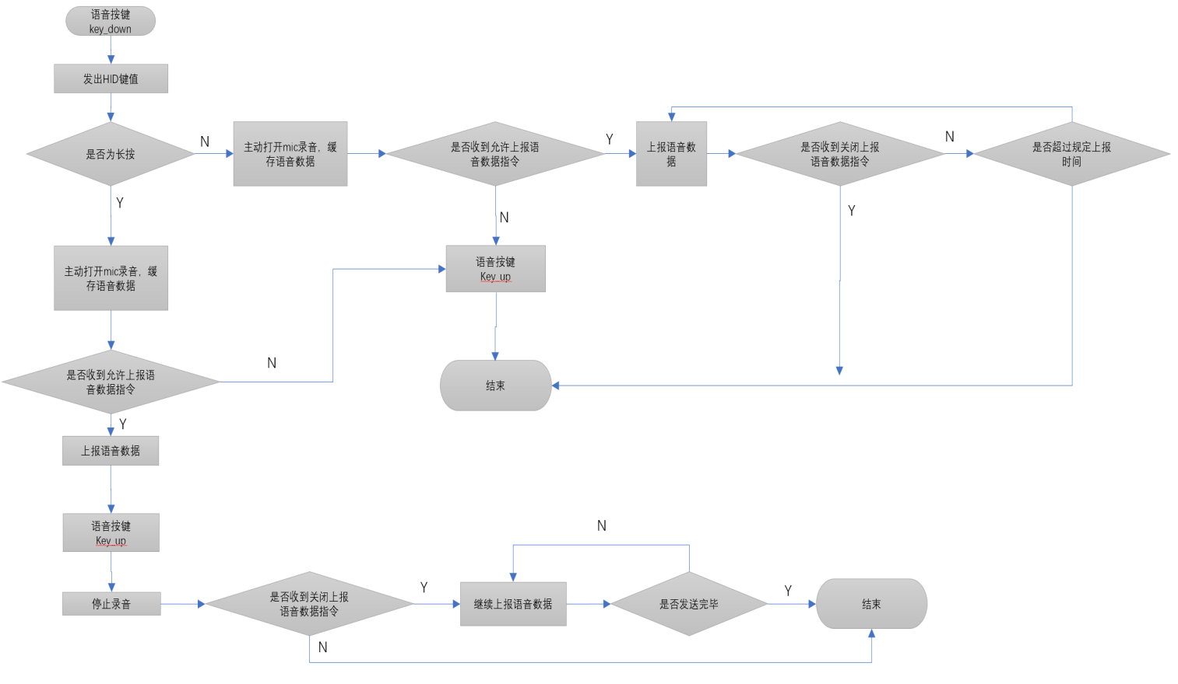

图7：语音逻辑流程图

**3.3 电源管理逻辑**

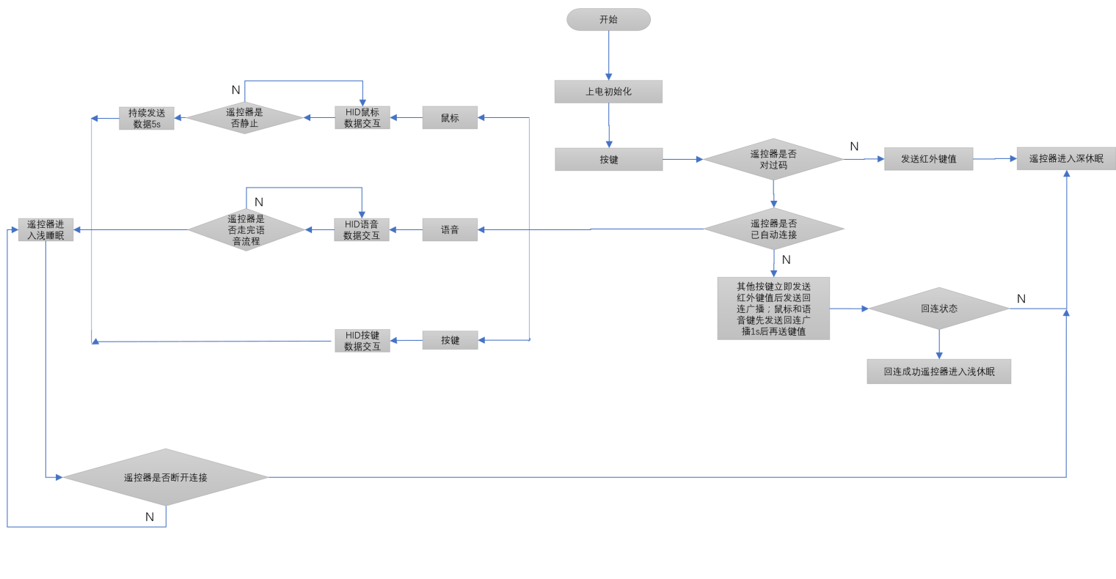

图8：电源逻辑流程图

说明：

浅休眠：遥控器保持蓝牙连接状态。

深休眠：遥控器断开蓝牙连接状态 ，功耗要比浅休眠要更低。

（3） 低电压检测：遥控器在蓝牙工作状态下有操作时候测试电池电压低于2.2V时候发出报警指令时候发出报警指令“ctrl+alt+b ”：每次在深休眠唤醒后，前面5次按键每一次按完后检测电池电压，平均值低于次按键每一次按完后检测电池电压，平均值低于 2.2V

（4） 遥控器支持电量服务：3V以上 100% ，2V 及以下为0% ，精度为0.01V（1% ），在蓝牙工作模式下电压波动范围不超过 5%

（5） 正常模式下和OTA模式升级过程中，遥控器会定时上报标准电池服务的电量百分比。

（6） TV在OTA前会主动下发查询电量指令。

**3.4 酷控逻辑**

如下图所示，自研遥控器控制机顶盒的逻辑如下：

1. 遥控器按下一个按键后，通过蓝牙HID Server发送一个Key给电视；
2. 电视根据Key返回机顶盒能识别的IR_Code给遥控器；
3. 遥控器通过红外将IR_Code发送至机盒顶，进而控制机顶盒。

电视

机顶盒

遥控器

Key

IR_Code

IR_Code

**3.5 红外学习逻辑**

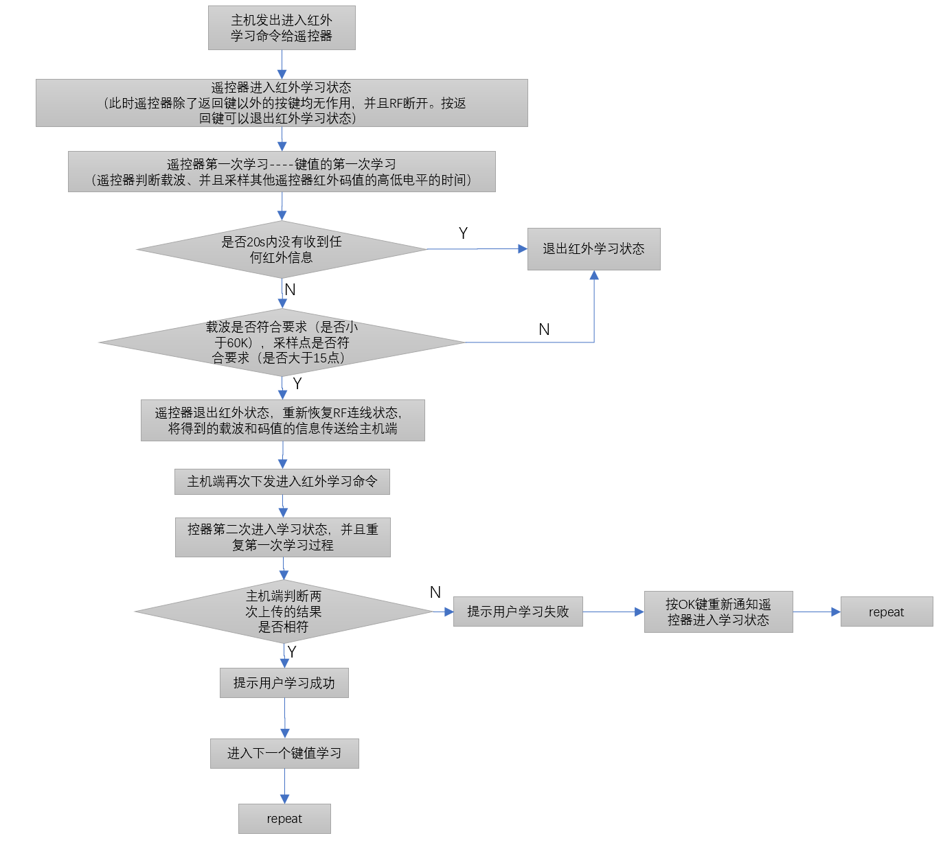

图7：红外学习逻辑流程图

## 3.6 升级逻辑

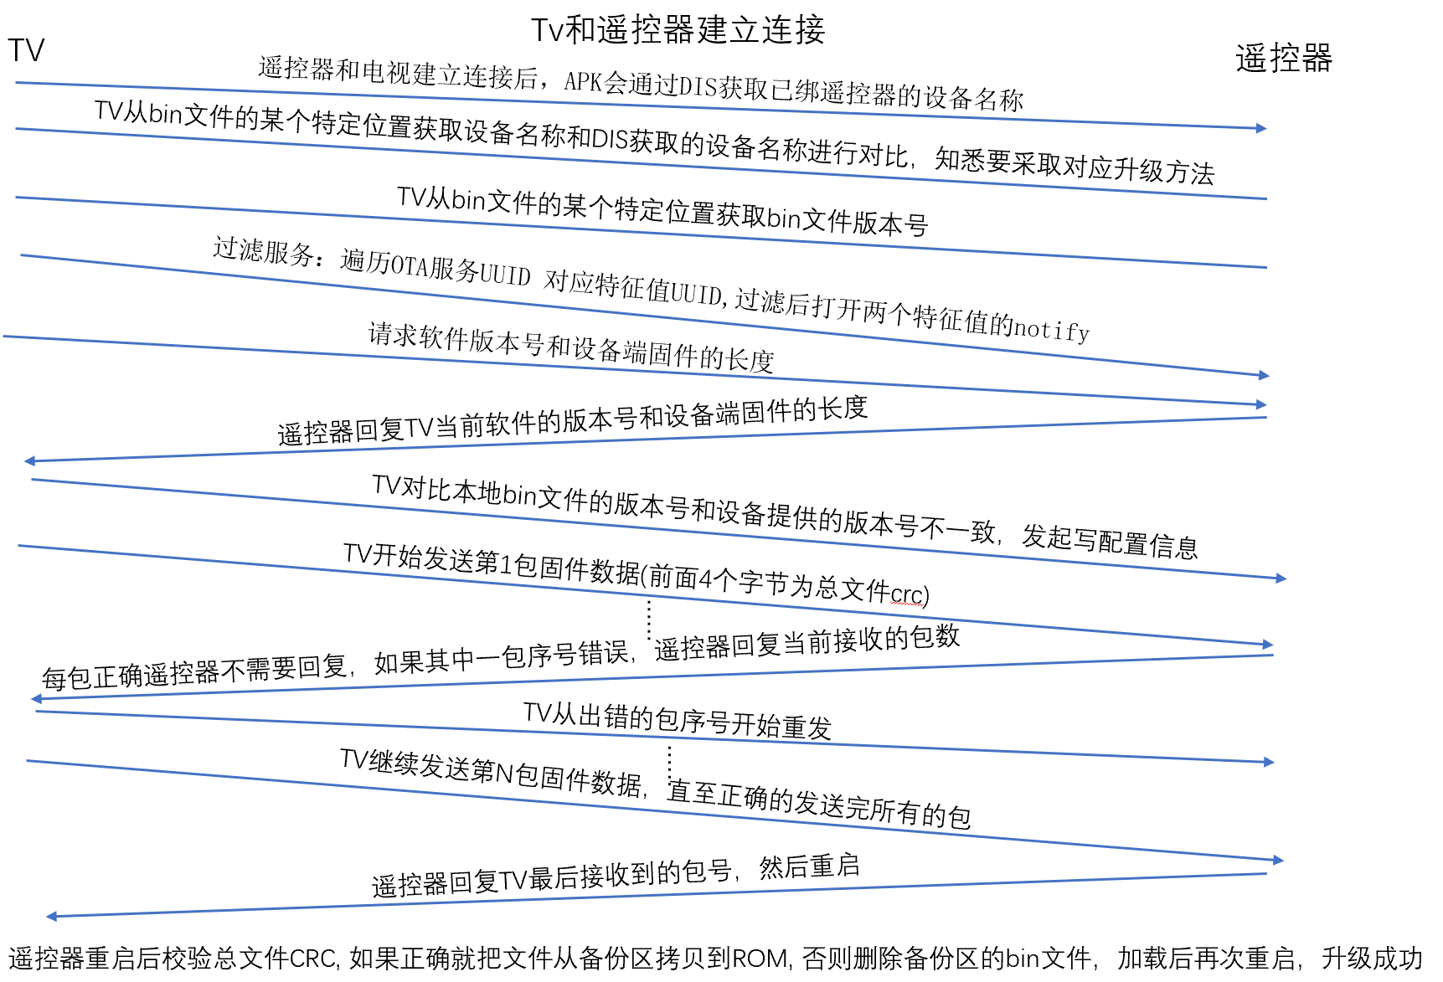

说明：

OTA升级的基本流程分为五大步骤:

连接设备、过滤OTA服务、过滤特征值并打开Notify、版本⽐较、发送bin⽂件；

1. **连接设备:**连接设备采⽤用Android 或 iOS 系统标准的BLE接口进⾏连接，具体操作请参考Android或iOS的操作⼿手册。
2. **过滤OTA服务：**成功连接上设备以后，我们需要发现设备的所有服务，并判断设备是否存在OTA服务(⼀个自定义的Service)。如果不存在OTA服务，则不能进⾏升级，通过服务的UUID进行判断。
3. **过滤特征值并打开Notify：**过滤出OTA服务以后，我们需要过滤出两个关键的特征值，并打开这两个特征值的Notfiy。这两个特征值一个是⽤用来升级的时候写⼊bin文件，另外一个是写，用来写入或读取设备端bin⽂件的配置信息
4. **版本比较:**在升级之前，APK会通过DIS服务去获取已绑遥控器的设备名称，然后获取APK本地bin文件某个位置存储的设备名称进行比较；

然后获取遥控器bin文件的版本号的方式可以通过向遥控器的OTA服务下面的特征值先后写入0、1，即可获取存放在bin文件头部第3-4个字节的文件版本号。然后APK获取本地bin文件某个位置存储的文件版本号进行对比决定是否需要升级。

1. **发送bin文件：**bin文件发送分为两个过程:发送文件的配置信息，发送文件；配置信息与发送文件分别对应两个不同的特征值；

写配置信息:在发送bin文件之前我们需要先对特征值(f000ffc1-0451-4000-b000-000000000000)写入12个字节的文件信息，具体写入内容请查看2.2.5小结的协议

写bin文件:写入bin文件其实就是向特征值(f000ffc2-0451-4000-b000-000000000000)写入数据的过程。每次发送18字节的有效数据,其中前两个字节表示发送的序号，后面16个字节表示文件数据；注意写这个特征值的时候，是从第0个字节开始发送;

注意： 发送每帧ota包时候，要考虑某一包发送不成功的情况。为避免这种情况发生，有两种参考思路：

第一种：尽可能快的发送(比如每5ms发送一包)，并监听发送结果的回调函数(比如Android监听onCharacteristicWrite回调函数)，监听到回调函数后再发送下一包，如果没有收到回调，就不断的重发,直到超时或收到回调.

第二种：尽可能低的降低发送速率(比如20ms发一包)，每发完一包再休息一定的时间。

1. bin文件头前16个字节的组成：

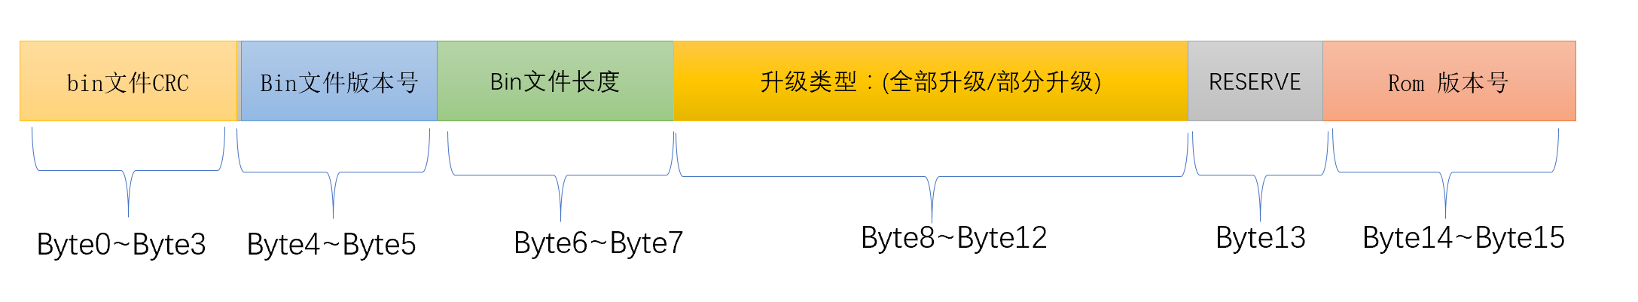

注意： bytes8~bytes10字段为选择升级类型：OTA升级支持部分升级和全部升级两种方式：部分升级即只升级APP部分，协议栈部分不参与升级；全部升级即将APP及协议栈部分一起升级 默认部分升级的uid: 0x42424242, 而全部升级的uid为：0x53535353

1. 关于APK端文件打包方式和批处理文件修改建议：

将待更新的OTA firmware存放在android文件系统的任意目录下，推荐放在

/Download文件夹下（该目录下打开OTA应用，程序会自主的去该目录搜索文件

并显示在APP界面）。

注意OTA过程中会进行版本的校验，如果是部分升级，要保证待更新的firmware软件版本号必须与当前运行的应用的软件版本号不一致才会执行。若采样全部升级方式，要保证待更新的firmware的ROM版本号必须与当前运行程序的ROM版本号不一致才会执行升级过程。

关于软件版本号的修改：可以打开工程/output/encrypt_app.bat文件，修改其中-v 0x1111部分，然后重新编译工程即可；ROM版本号的修改，可以打开工程/output/encrypt_app.bat文件，修改其中-rom_v 0x0001部分，然后重新编译工程，即可生成包括协议栈和应用部分的bin文件（全部升级会升级协议栈部分，所以如果没有修改到协议栈部分，千万不要随意修改ROM 版本号，如果底层有改动，原产会重新更新底层bin 文件）

1. APK获取内部bin文件设备名称的命名规范：

遥控器的设备名称规则：***_RC***：

其中前面的“***”表示遥控器的品牌；后面的“***”表示遥控器的型号；整个设备名称的长度不得超过 16 个字符。

设备名称主要体现在**广播包**的type:09 字段里，按要求进行填写：

1. APK获取内部bin文件设备名称的位置：

RC8762：地址：0x200

RC8752：地址：0x600

自研： 地址：0x00

1. APK获取内部bin文件版本号的读取规则：

例如：版本号采用三段式读取，例如版本号：0.0.1999共3段十进制组成

对应：1582775879(1)

|  |  |  |  |
| --- | --- | --- | --- |
| 版本号段： | 第一段：0 | 第二段：0 | 第三段：1999 |
| 对应位数： | [20:23] | [16:19] | [15:0] |

1. APK获取内部bin文件版本的位置：

RC8762：地址：0X260-0X262

RC8752：地址：0X260-0X262

自研： 地址：待定

（12）bin文件的命名规则：

分为两类：

**第一类：**

部分升级--名称包含_app_v_ -只升级APP部分的文件名：

TCL_RC**\*\*\*_**app _v**_****_\*\*\*\***.bin

第一段***_ :表示型号

第二段****_: 表示ROM版本号 ,范围从（1~9999）

第三段****: 表示APP版本号，范围从（1~9999）

例如802D3型号的遥控器,只升级APP，ROM版本号为0003，APP版本号为0011:

TCL_RC**802D3_**app _v**_0003_0011**.bin

**第二类 ：**

全部升级-名称包含_ app_stack _v_-升级APP和协议栈两个部分的文件名：

TCL_RC***_ app_stack _v_****_****.bin

第一段***_ :表示型号

第二段****_: 表示ROM版本号 ,范围从（1~9999）

第三段****: 表示APP版本号，范围从（1~9999）

例如802D3型号的遥控器，全部升级，ROM版本号为0004，APP版本号为0011:

TCL_RC**802D3_** app_stack _v_**0004_0011**.bin

（13）版本号迭代规则：

**升级规则：**

部分升级：需要保证ROM版本号一致，APP版本号不同。

全部升级：仅需保证ROM版本号不同。

**版本号迭代：**

ROM版本号 以0001 开始，APP版本号 以 0001开始，当ROM版本号+1后，APP版本号需要从0001重新开始累加。

## 3.7对码策略和要求

（1）配对广播格式要求

HOST端需实现自动扫描配对服务，用于发现遥控器，并进行配对连接。 遥控器按下 配对组合键会发出特定的红外对码键值,主机端收到此键值之后才启动自动的配对的service 。遥控器增加了自定义 的广 播字段，HOST 端接收到 LE Advertising Report Event中需要针对特殊的字段进行解析。TCL 自定义EIR 数据主要 是针对EIR 中Manufacturer Specific Data的扩展定义。该字段在EIR中的基本数据请查看2.2.1节广播数据0xFF字段。

字段内容的详细解析如下：

|  |  |  |  |  |  |  |  |
| --- | --- | --- | --- | --- | --- | --- | --- |
| Struct | Assign | Vendor ID (1th) | Vendor ID (1th) | Param1 | Param2 | Param3 | Param4 |
| 0x05  (8bits) | 0xff  (8bits) | 0x66  (8bits) | 0x79  (8bits) | reserve  (4bits) | reserve  (4bits) | reserve  (4bits) | reserve  (4bits) |

HOST 应该读取遥控器广播数据中Manufacturer data 字段进行筛选遥控器， 进行自动配对功能

(2)断开连接消息

遥控器HOGP断开连接时，协议栈需向socket 通道发送命令通知断开。断开消息内容结构如下：

|  |  |  |  |
| --- | --- | --- | --- |
| Opcode | Status | Rcu_address[6] | Reserve |
| 0xfe | 0x00 | 遥控器mac地址 6个字节 | 保留 |

(3)中国区产品对码要求：

遥控器每次长按ok＋返回1s以上，启动配对广播进入配对模式，并间隔8ms发送红外键值0xA0,连续发送三组通知电视扫描，配对广播超时限制为30S；对码超时后如检测到组合按键未松开，不再发红外和配对广播。

对码流程如下图所示：

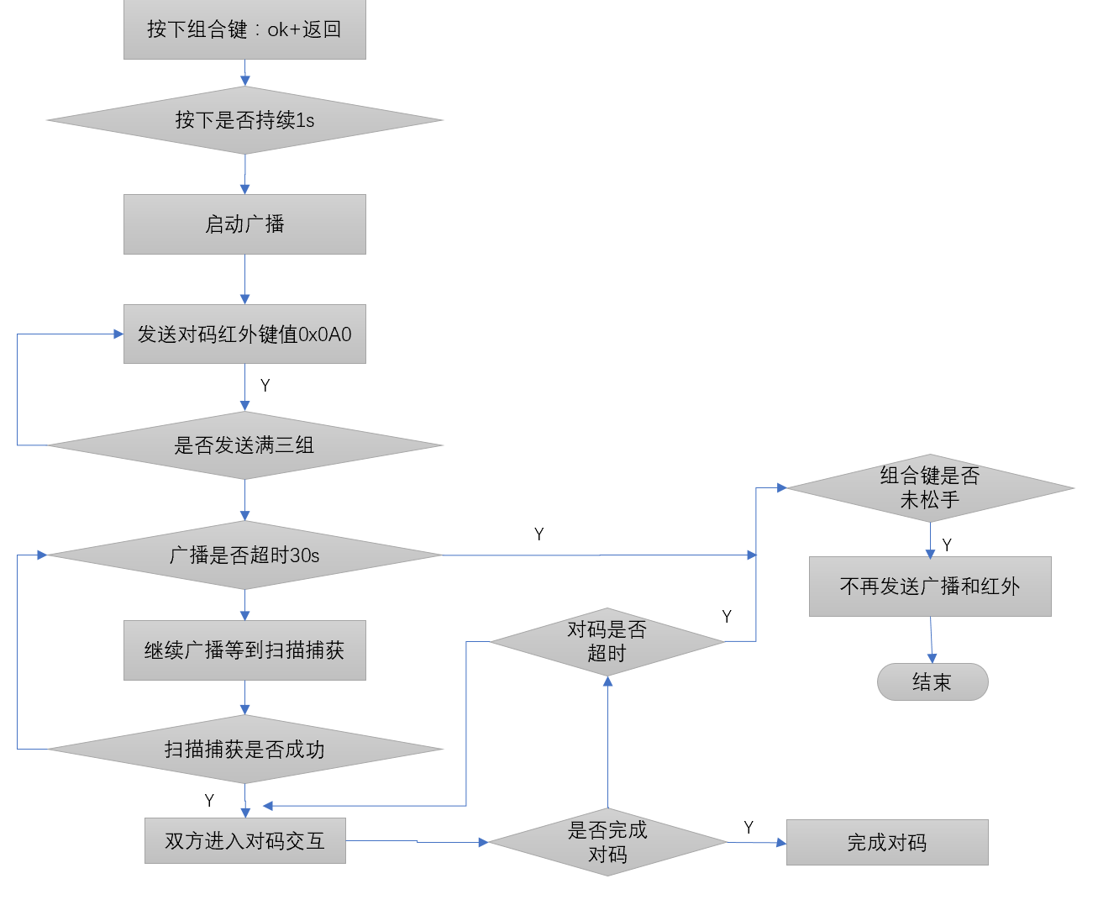

图11：中国区对码逻辑流程图

(4)海外区产品对码要求：

对码流程分为ok+主页触发流程和ok+返回触发流程：

Ok+主页触发流程：

**遥控器每次长按ok＋主页1s以上**，启动配对广播进入配对模式，并间隔8ms发送红外键值0xAD连续发送三组通知电视扫描，配对广播超时限制为30S；对码超时后如检测到组合按键未松开，不再发红外和配对广播

Ok+返回触发流程：

**遥控器每次长按“ok＋返回”200ms以上**，启动配对广播进入配对模式，并间隔8ms发送红外键值0xA0,连续发送三组通知电视扫描，配对广播超时限制为30S；

遥控器发送完0xA0后还能检测到组合键“ok＋返回”则改发红外值0xAE（bugreport）直至组合按键松开；对码超时后如检测到组合按键未松开，只发红外不发配对广播

两个触发流程如下图所示：

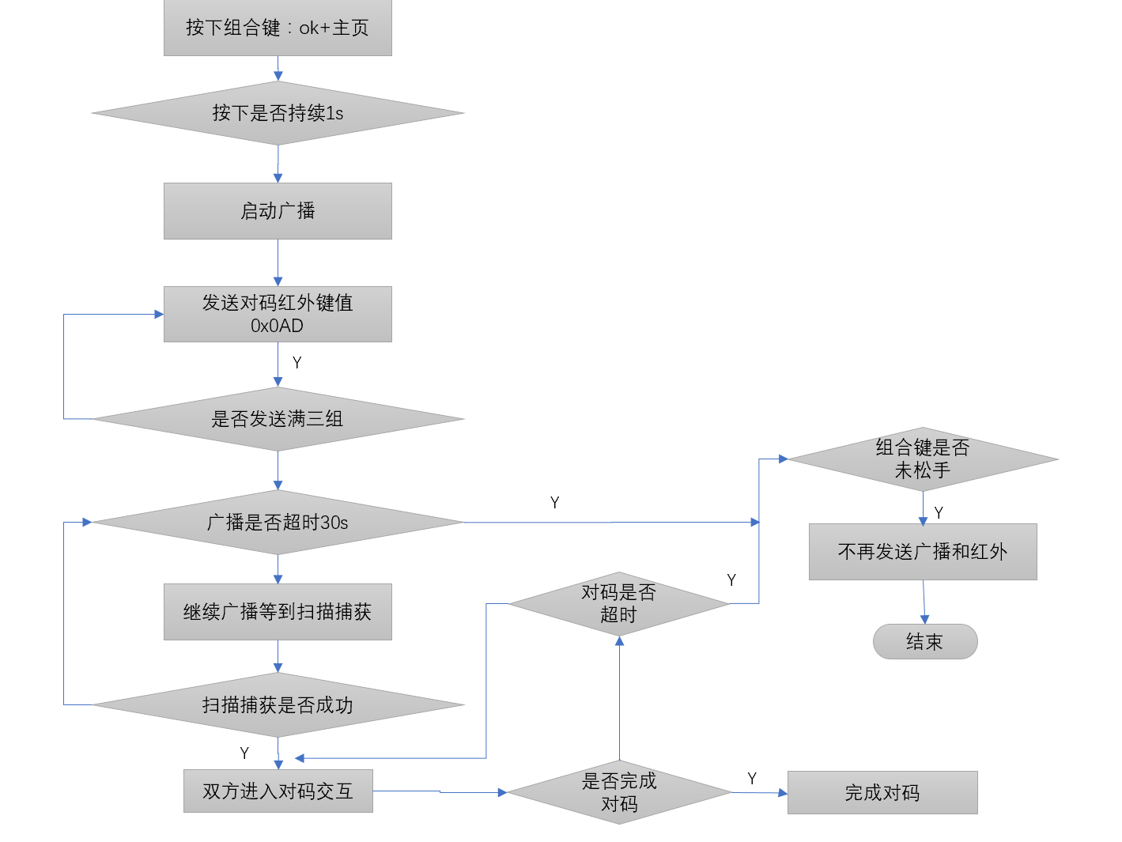

图11：海外区对码逻辑流程图-ok+主页组合键

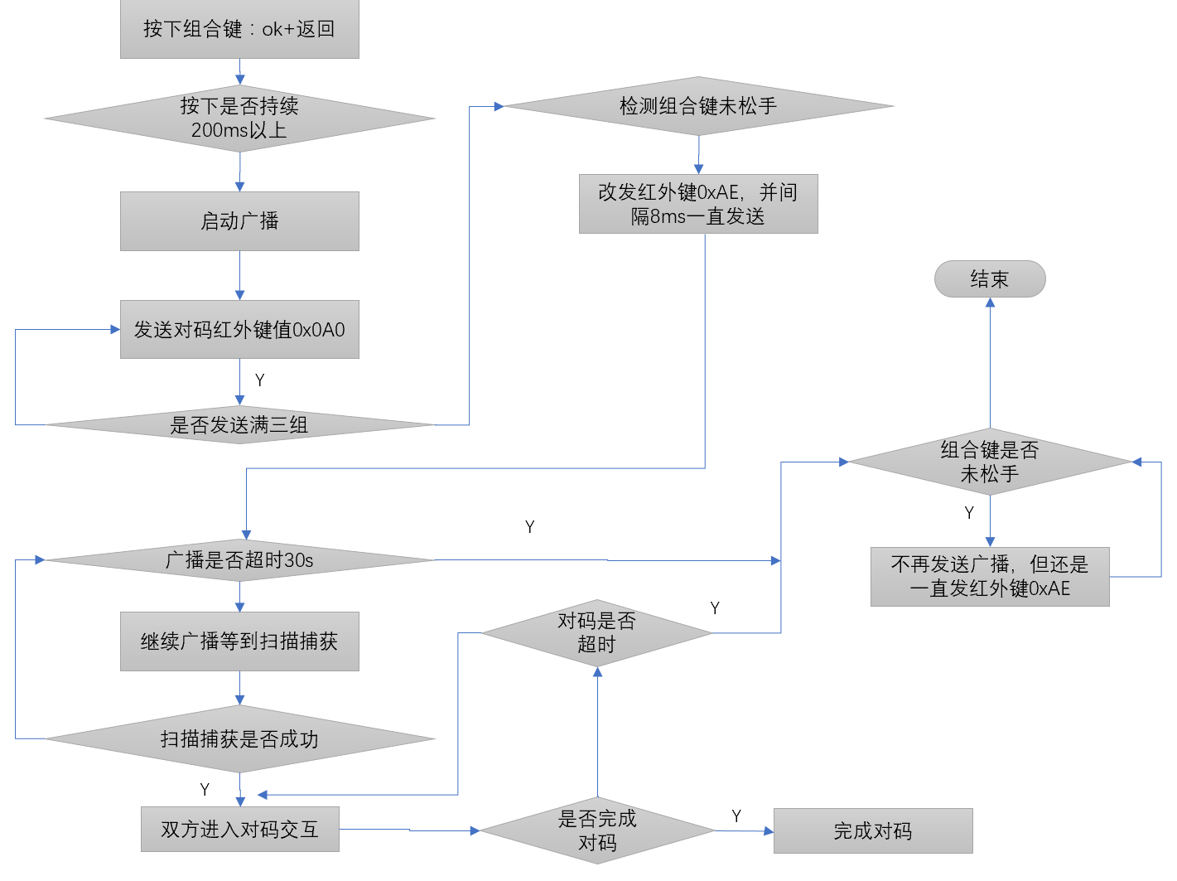

图12：海外区对码逻辑流程图-ok+返回组合键

## 3.8无感对码策略和要求

(1)在3.7章对码策略的基础上衍生的新需求，介绍如下：

TV开机进入初始向导界面，可扫描配对蓝牙遥控器；

遥控器在未配对情况下，按下任意键可发出不定向配对广播以及对应的红外码值，（语音键还是配对红外码值）；

遥控器在已配对情况下，会根据回连是否超时，后续按照一定的策略发出定向配对广播以及对应的红外码值，（语音键还是配对红外码值）；

遥控器按“返回”+“OK”也可自动触发扫描配对；

(2) 遥控器未配对触发流程如下：

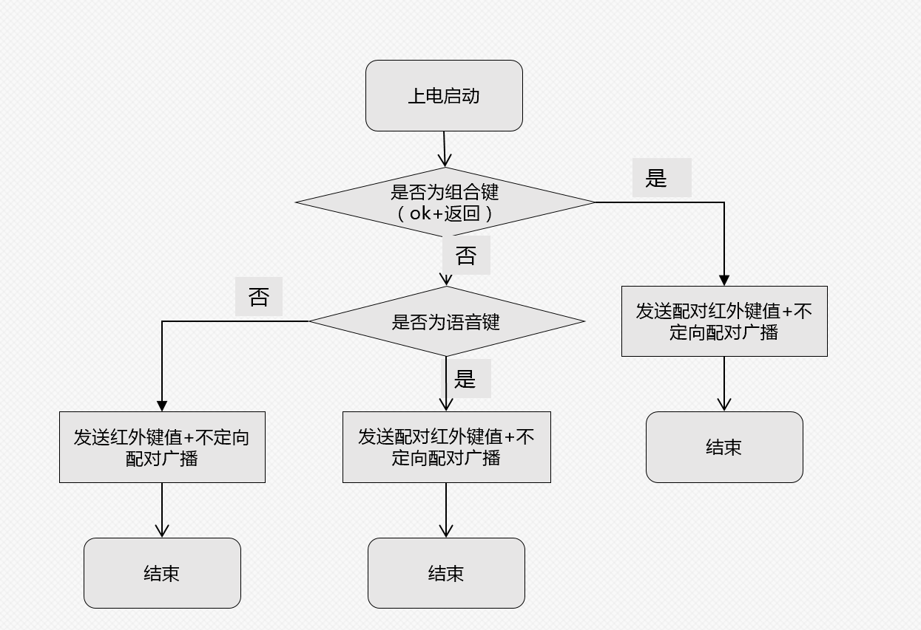

图13：遥控器未配对情况的逻辑流程图

说明：

1. 每次按键都会发对应的红外键值（连续发三包）和不定向配对广播
2. 不定向配对广播模式： 广播超时时间为30s，广播间隔时间为20ms
3. 广播超时时间内重复按下按键，广播超时时间不会重新计时。直至广播超时时间到了之后，检测到下次按下才会重新启动广播，重新计时超时时间。
4. 长按按键情况下，广播超时时间不会重新计时，直至广播超时时间到后，如果按键不松开就不会继续广播，直到下次按下按键才会重新启动广播，重新计时超时时间。

(3) 遥控器已配对触发流程如下：

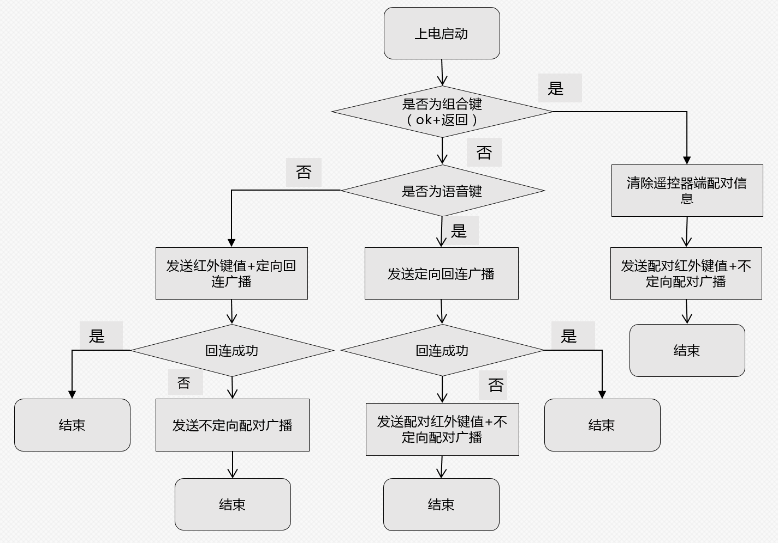

图14：遥控器已配对情况的逻辑流程图

说明：

1. 每一次按键都会发对应的红外键值（连续发三包）
2. 定向回连广播模式：广播超时时间为1.28s ， 广播间隔时间为 3.75ms

(4) 遥控器已配对情况下，在**回连广播阶段-回连超时阶段-重新发出配对广播阶段**的按键逻辑可以分成下面的几种情况：

1. 重复按下语音键的情况：

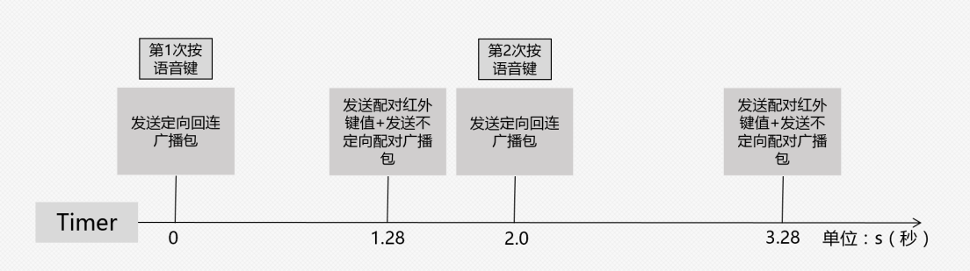

图15：第二次按下语音按键在第一次回连广播超时后的逻辑流程图

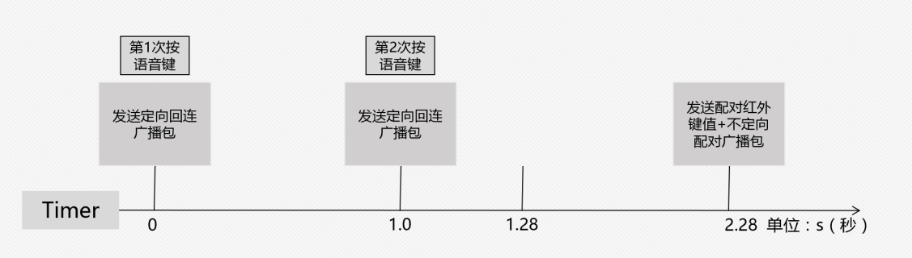

图16：第二次按下语音按键在第一次回连广播超时内的逻辑流程图

1. 重复按下普通按键的情况：

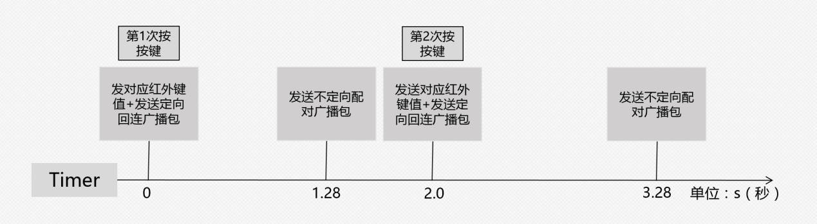

图17：第二次按普通键在第一次普通键回连广播结束（1.28s）之后按下流程图

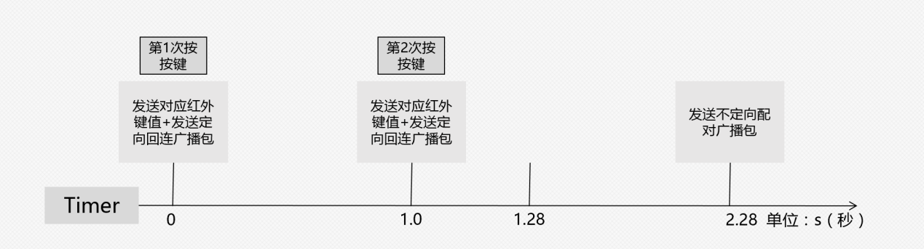

图18：第二次按普通键在第一次普通键回连广播结束（1.28s）前按下流程图

1. 交替按下语音键和普通按键的情况：

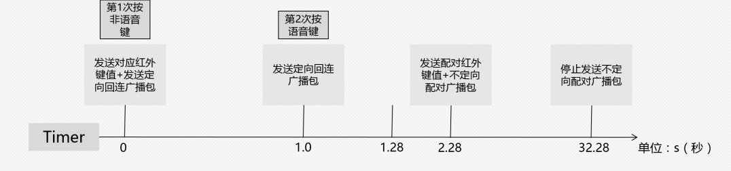

图19：第二次按语音键在第一次普通键定向广播结束（1.28s）前按下流程图

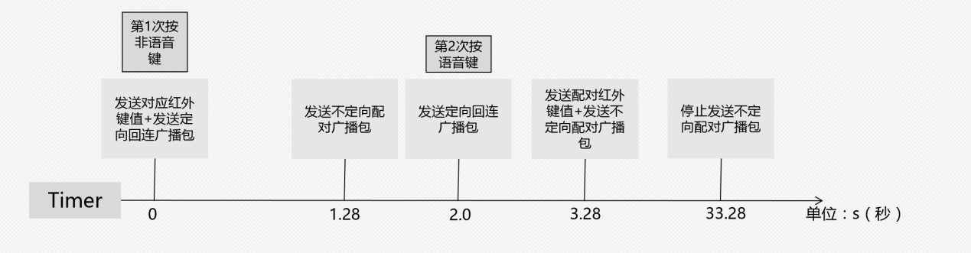

图20：第二次按语音键在第一次普通键定向广播结束（1.28s）后按下流程图

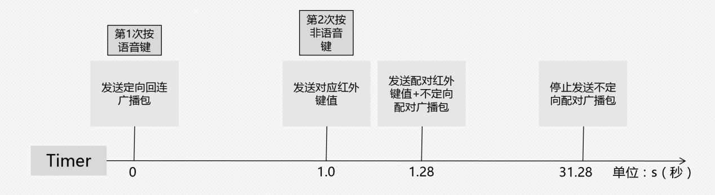

图21：第二次按普通键在第一次语音键定向广播结束（1.28s）内按下流程图

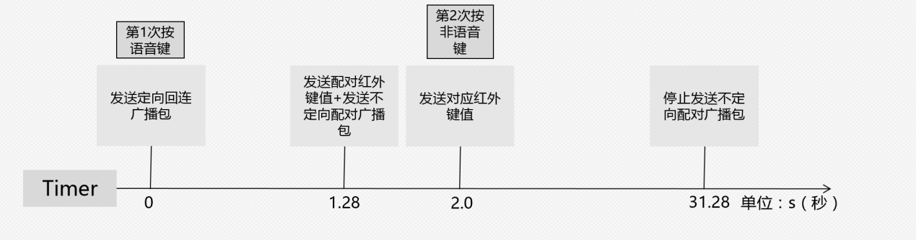

图22：第二次按普通键在第一次语音键定向广播结束（1.28s）后按下流程图

(5) **回连广播阶段-回连超时阶段-重新发出配对广播阶段的长按、短按逻辑：**

1. 回连（定向广播）超时时间为1.28s，在该超时时间内如果重复短按、长按单个任何按键（包括普通键和语音键），都不会重启回连广播，重计超时时间。
2. 首次回连广播超时后，往后按非定向-定向广播方式交替广播方式，短按按键的处理：

期间短按任何单个按键，非定向广播可以被定向广播所打断，定向广播不会被任何单个按键的短按打断。

1. 首次回连广播超时后，往后按非定向-定向广播方式交替广播，长按按键的处理：

期间在非定向广播阶段，检测到长按按下动作，就会被打断，然后启动定向广播，无论是否松手，定向广播超时后又会更替到非定向广播直到非定向广播超时结束。

期间在非定向广播阶段，不判断松开动作。

期间在定向广播阶段，长按按键，不会被打断，超时后会更替到非定向广播。非定向广播阶段只要检测到按下（包括短按和长按），都会被打断，然后启动定向广播。

(6) 密钥清除说明

1. 按下配对组合按键的情况下，会主动清除自身配对信息

2. 在按下单个任意键（包括语音键），发起非定向广播情况下，只有在建立连接后的SMP阶段下才会清除秘钥

# 附录一：红外编码格式

## 附录1.1:编码协议

图1是红外输出信号的包络图，逻辑“高” 表示被红外调制信号，逻辑“低 ”表示没有红外调制部分。

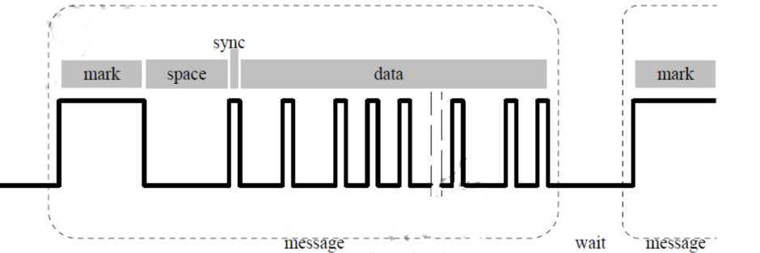

图1 红外输出信号包络图

图中前面的高低电平代表遥控器信息的开始 ，红外接收端的自动增益控制（AGC ）由它来判定。

第一个同步脉冲信号代表数据的开始，同时也是数据第一个比特位的起始。同步脉冲的间的24个间隔代表数据的24个比特位。

## 附录1.2：编码标准

红外键值采用RCA编码规则，在RCA编码规则中，一帧数据由引导码、用户码、数据码组成， 其中引导码由4ms的高电平脉冲和4ms的低电平脉冲组成 ，接下来依次为4位用户码、8位数据码、4位用户码反码、8位数据码反码。其码型的波形图如图2所示。

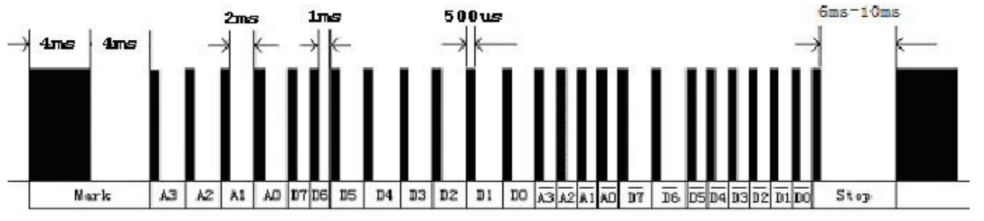

图2 RCA编码格式波形图

在RCA编码的波形图中，数据“0”为 500µs的高电平和 2000µs的低电平组成；数据“1”为500µs的高电平和1000µs的低电平组成。载波频率可设定为38kHz。

以上代码是一组完整的遥控代码。当遥控器的按键被持续按压时，遥控器就会不断发

出相同的遥控码，每一组遥控码间都有等待间隔，为间隔规定为6-10ms，典型值为8ms 。遥控器不允许发出不完整码， 当一个按键释放后 ，如果所发的最后一组码还未完成 ，遥控器将持续发码，直到最后一组码完整发出为止。

脉冲的调制方式为位置调制方式（PPM）， 根据低电平时间的长度判断 “1 ”和“0 ”。其输出波形时间参数如图3所示：

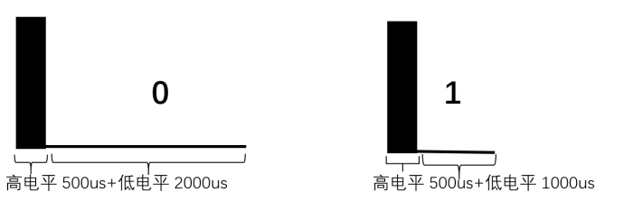

图3：高低电平区分图

每一组遥控码的间隔等待时间(以8.5ms作为参考)如图4所示：



图4：遥控码间隔等待时间图

载波脉冲的电平组成如图5所示：

载波脉冲的占比约为1:2

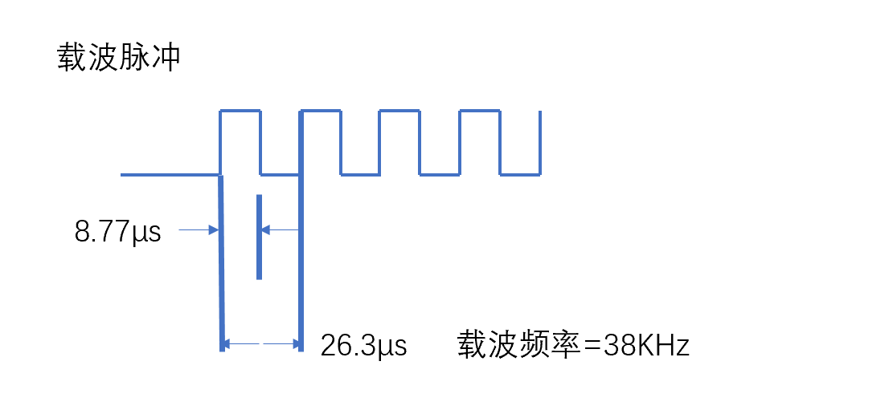

图5: 载波脉冲图

附录二： TCL键值标准

**附录2.1： TCL红外键值标准**

|  |  |  |
| --- | --- | --- |
| TCL TV红外键值（用户码0000） | KEY NAME （内销） | KEY NAME（外销) |
| 06F | 比例 | ZOOM |
| 006 |  | search |
| 07F | 搜索 | SUBTITLE/ CC |
| 0E1 | 收藏 | TEXT |
| 09E | mitv | LIST |
| 013 |  | OPTION |
| 062 | 菜单 |  |
| 0F9 | 返回 | EXIT |
| 0D8 | 回看 | BACK |
| 020 |  | OLANG |
| 029 | APP商店 | APP STORE / SMART |
| 0BB |  | AT 单独听 |
| 0BA |  | DISCOVER |
| 0D5 | POWER | POWER |
| 0C0 | 静音 | MUTE |
| 0CF | 0 | 0 |
| 0CE | 1 | 1 |
| 0CD | 2 | 2 |
| 0CC | 3 | 3 |
| 0CB | 4 | 4 |
| 0CA | 5 | 5 |
| 0C9 | 6 | 6 |
| 0C8 | 7 | 7 |
| 0C7 | 8 | 8 |
| 0C6 | 9 | 9 |
| 0A6 | 上 | UP |
| 0A7 | 下 | DOWN |
| 0A9 | 左 | LEFT |
| 0A8 | 右 | RIGHT |
| 00B | OK | OK |
| 0F7 | 主页 | HOME |
| 0D1 | 音量+ | VOL- |
| 0D0 | 音量- | VOL+ |
| 0D3 | 节目- | PR- |
| 0D2 | 节目+ | PR+ |
| 0FF | 红 | RED |
| 017 | 绿 | GREEN |
| 01B | 黄 | YELLOW |
| 027 | 蓝 | BLUE |
| 0ED | 图效 | PICTURE |
| 0E5 | EPG | GUIDE/EPG |
| 0C5 | TV/直播 | TV |
| 0FD | USB | USB |
| 01C | 热键 | HOT KEY |
| 030 | 设置 | SETTING |
| 0F3 | 静止 | FREEZE |
| 0C3 | 显示 | INFO/DISPLAY |
| 02E | 信息窗 |  |
| 05C | 信源 | SOURCE |
| 019 | 全球播 | GOLIVE |
| 031 | 历史 | HISTORY |
| 0F8 | 睡眠 | SLEEP |
| 0FA | 喜好键 | FAV |
| 060 |  | APP |
| 032 | 0-9 | T9 |
| 067 | 3D | 3D |
| 0A0 | 开机对码提示（返回+OK组合键） | 开机对码提示（返回+OK组合键） |
| 0AB | 解除对码提示（返回+OK组合键） | 解除对码提示（返回+OK组合键） |
| 0A3 | RF连接异常提示 | RF连接异常提示 |
| 0AA | 对码失败提示 | 对码失败提示 |
| 0A5 | 音效 | SOUND |
| 061 |  | ZOOM+ |
| 001 |  | ZOOM- |
| 045 |  | PREVIOUS |
| 0AC | 切歌 | NEXT |
| 0EA |  | PLAY |
| 0E6 |  | PAUSE |
| 0E2 |  | REVERSE |
| 0E3 |  | FORWARD |
| 0E0 |  | STOP |
| 0E8 | 录制 | RECORD(.) |
| 00F |  | ECP |
| 021 |  | PRE-CH |
| 066 |  | MTS |
| 055 |  | TUNER |
| 011 |  | ‘@/WWW/小地球’ |
| 06C |  | 。 |
| 010 |  | NETFLIX |
| 01D |  | YOUTUBE |
| 016 |  | AMAZON |
| 024 |  | M-GO |
| 022 |  | VUDU |
| 025 |  | HULU |
| 070 | 芒果键 |  |
| 071 | 更多 | MORE |
| 002 |  | ROLE |
| 005 | 传屏 | MIRCAST |
| 064 |  | HELP |
| 04F |  | COLOR-MODE |
| 02C |  | GAME MODE |
| 0D6 | 语音 |  |
| 02B | # |  |
| 02A | * |  |
| 00A | OKTV |  |
| 004 | 已点 |  |
| 007 | 伴唱 |  |
| 008 | 重唱 |  |
| 0A1 | 背光亮度 |  |
| 023 | 导视 |  |
| 0A2 | 分享 |  |
| 0FC |  | PC INPUT |
| 02F | 预留 | RESERVER |
| 00C |  | AV1 |
| 00D |  | AV2 |
| 047 |  | TV OFF |
| 046 |  | TV ON |
| 04D |  | VGA |
| 04C |  | YPbPr |
| 048 |  | HDMI1 |
| 049 |  | HDMI2 |
| 04A |  | HDMI3 |
| 04B |  | HDMI4 |
| 097 |  | INPUT-1=（飞梭逆1） |
| 034 |  | INPUT-2=（飞梭逆2） |
| 090 |  | INPUT-3=（飞梭逆3） |
| 091 |  | INPUT-4=（飞梭逆4） |
| 092 |  | INPUT-5=（飞梭逆5） |
| 093 |  | INPUT-6=（飞梭逆6） |
| 094 |  | INPUT-7=（飞梭逆7） |
| 095 |  | INPUT-8=（飞梭逆8） |
| 096 |  | INPUT-9=（飞梭逆9） |
| 03B |  | INPUT+1=（飞梭顺） |
| 056 |  | INPUT+2=（飞梭顺） |
| 057 |  | INPUT+3=（飞梭顺） |
| 058 |  | INPUT+4=（飞梭顺） |
| 054 |  | INPUT+5=（飞梭顺） |
| 075 |  | INPUT+6=（飞梭顺） |
| 03D |  | INPUT+7=（飞梭顺） |
| 035 |  | INPUT+8=（飞梭顺） |
| 033 |  | INPUT+9=（飞梭顺） |
| 036 | 系统科技DTV预留键值 |  |
| 037 | 系统科技DTV预留键值 |  |
| 038 | 系统科技DTV预留键值 |  |
| 039 | 系统科技DTV预留键值 |  |
| 040 | 系统科技DTV预留键值 |  |
| 041 | 系统科技DTV预留键值 |  |
| 042 | 系统科技DTV预留键值 |  |
| 043 | 系统科技DTV预留键值 |  |
| 044 | 系统科技DTV预留键值 |  |

**附录2.2： TCL 07类HID键值**

|  |  |  |
| --- | --- | --- |
| Keyname | Page | ID |
| MENU | 0x07 | 0x65 |
| LANG | 0x07 | 0xb1 |
| APP_STORE | 0x07 | 0xbc |
| POWER | 0x07 | 0x66 |
| MUTE | 0x07 | 0xef |
| 0 | 0x07 | 0x27 |
| 1 | 0x07 | 0x1e |
| 2 | 0x07 | 0x1f |
| 3 | 0x07 | 0x20 |
| 4 | 0x07 | 0x21 |
| 5 | 0x07 | 0x22 |
| 6 | 0x07 | 0x23 |
| 7 | 0x07 | 0x24 |
| 8 | 0x07 | 0x25 |
| 9 | 0x07 | 0x26 |
| UP | 0x07 | 0x52 |
| DOWN | 0x07 | 0x51 |
| LEFT | 0x07 | 0x50 |
| RIGHT | 0x07 | 0x4f |
| ENTER | 0x07 | 0x28 |
| HOME | 0x07 | 0x83 |
| VOLUMEDOWN | 0x07 | 0xee |
| LOLUMEUP | 0x07 | 0xed |
| CHANNELDOWN | 0x07 | 0x96 |
| CHANNELUP | 0x07 | 0x95 |
| TV | 0x07 | 0x98 |
| USB_MEDIA | 0x07 | 0xab |
| QUICK_MENU | 0x07 | 0x82 |
| 临时保留 | 0x07 | 0x82 |
| SET | 0x07 | 0xa8 |
| INFO | 0x07 | 0x84 |
| TV_INPUT | 0x07 | 0x97 |
| GLOBAL_PLAY | 0x07 | 0xc3 |
| HISTORY | 0x07 | 0xa9 |
| SLEEP | 0x07 | 0xac |
| NUMBER | 0x07 | 0xaa |
| 3D_MODE | 0x07 | 0x86 |
| ZOOMIN | 0x07 | 0xba |
| MEDIA_PREVIOUS | 0x07 | 0xa2 |
| MEDIA_NEXT | 0x07 | 0xa4 |
| MEDIE_PLAY | 0x07 | 0xa3 |
| MEDIA_PAUSE | 0x07 | 0xb9 |
| MEDIA_REWIND | 0x07 | 0xa7 |
| MEDIA_FAST_FORWARD | 0x07 | 0xa5 |
| MEDIA_STOP | 0x07 | 0xbe |
| RC_DOT | 0x07 | 0x37 |
| _NETFLIX | 0x07 | 0x9a |
| YOUTUBE | 0x07 | 0x9d |
| AMAZON | 0x07 | 0x99 |
| MGO | 0x07 | 0x9c |
| VUDU | 0x07 | 0x9b |
| HULU | 0x07 | 0x9e |
| MORE | 0x07 | 0xb0 |
| MIRACAST | 0x07 | 0xb8 |
| VOICE | 0x07 | 0xad |
| POUND | 0x07 | 0x8f |
| NUMPAD_MULTIPLAY | 0x07 | 0x55 |
| GUIDE_WATCH | 0x07 | 0x8e |
| SHARE | 0x07 | 0x8d |
| A | 0x07 | 0x04 |
| B | 0x07 | 0x05 |
| C | 0x07 | 0x06 |
| D | 0x07 | 0x07 |
| E | 0x07 | 0x08 |
| F | 0x07 | 0x09 |
| G | 0x07 | 0x0a |
| H | 0x07 | 0x0b |
| I | 0x07 | 0x0c |
| J | 0x07 | 0x0d |
| K | 0x07 | 0x0e |
| L | 0x07 | 0x0f |
| M | 0x07 | 0x10 |
| N | 0x07 | 0x11 |
| O | 0x07 | 0x12 |
| P | 0x07 | 0x13 |
| Q | 0x07 | 0x14 |
| R | 0x07 | 0x15 |
| S | 0x07 | 0x16 |
| T | 0x07 | 0x17 |
| U | 0x07 | 0x18 |
| V | 0x07 | 0x19 |
| W | 0x07 | 0x1a |
| X | 0x07 | 0x1b |
| Y | 0x07 | 0x1c |
| Z | 0x07 | 0x1d |
| CTRL_LEFT | 0x07 | 0xe0 |
| CTRL_RIGHT | 0x07 | 0xd1 |
| ALT_LEFT | 0x07 | 0xe2 |
| EXIT | 0x07 | 0x30 |
| BACK | 0x07 | 0xf1 |
| PIP | 0x07 | 0x9f |
| ESCAPE | 0x07 | 0x29 |
| SUBTITLE | 0x07 | 0xb2 |
| TEXT | 0x07 | 0xb3 |
| LIST | 0x07 | 0xbb |
| BAZOOKA | 0x07 | 0xb6 |
| MOUSEKEY | 0x07 | 0xa6 |

**附录2.3： TCL Android TV 0C类 HID键值**

|  |  |  |
| --- | --- | --- |
| Keyname | Page | ID |
| MUTE | 0x0c | 0x00e2 |
| V+ | 0x0c | 0x00e9 |
| V- | 0x0c | 0x00ea |
| CH+ | 0x0c | 0x009c |
| CH- | 0x0c | 0x009d |
| SOURCE | 0x0c | 0x0049 |
| MENU | 0x0c | 0x0050 |
| NETFLIX | 0x0c | 0x0051 |
| KEYBOARD | 0x0c | 0x0052 |
| T | 0x0c | 0x0053 |
| Mouse | 0x0c | 0x00a6 |
| KEY_UP | 0x0c | 0x0042 |
| KEY_DOWN | 0x0c | 0x0043 |
| KEY_LEFT | 0x0c | 0x0044 |
| KEY_RIGHT | 0x0c | 0x0045 |
| KEY_OK | 0x0c | 0x0041 |
| Home | 0x0c | 0x0223 |
| Back | 0x0c | 0x0224 |
| Search(voice) | 0x0c | 0x0221 |
| Setting | 0x0c | 0x0055 |
| Golive | 0x0c | 0x0056 |
| Youtube | 0x0c | 0x0057 |

# 附录三： TCL遥控器设备信息定义

## 附录3.1： PID/VID

|  |  |
| --- | --- |
| PID(Product ID) | VID(Vendor ID) |
| 0x0001 | 0x0094 |

## 附录3.2： 设备信息相关格式规范

标准设备信息服务（Device Information Server）相关字段需满足的参数要求：

|  |  |  |
| --- | --- | --- |
| Field | Value(string) | Length(bytes) |
| Manufacturer Name Value | "tcl BT" | 6 |
| Model Number String Value | "Model Nbr 0.9" | 13 |
| Serial Number | "RTKBeeSerialNum" | 15 |
| Firmware Revision | "RTKBeeFirmwareRev" | 17 |
| System ID Value | "\x00\x01\x02\x00\x00\x03\x04\x05" | 8 |
| Hardware Revision String | "RTKBeeHardwareRev" | 17 |
| Software Revision String | "RTKBeeSoftwareRev" | 17 |
| IEEE | "RTKBeelEEEDatalist" | 18 |
| APP_DIS_PNP_ID | "\x02\x94\x00\x01\x00\x03\x00" | 7 |

## 附录3.3： hid设备描述符表

const uint8_t gHIDReportDescriptor[] =

{

0x05, 0x01,

0x09, 0x06,

0xa1, 0x01,

0x85, HIDS_KB_REPORT_ID,

0x05, 0x07,

0x19, 0xe0,

0x29, 0xe7,

0x15, 0x00 ,

0x25, 0x01,

0x75, 0x01,

0x95, 0x08,

0x81, 0x02,

0x95, 0x01,

0x75, 0x08,

0x81, 0x01,

0x95, 0x05,

0x75, 0x01,

0x05, 0x08,

0x19, 0x01,

0x29, 0x05,

0x91, 0x02,

0x95, 0x01,

0x75, 0x03,

0x91, 0x01,

0x95, 0x06,

0x75, 0x08,

0x15, 0x00,

0x25, 0xff,

0x05, 0x07,

0x19, 0x00,

0x29, 0xff,

0x81, 0x00,

0xc0,

0x05, 0x01,

0x09, 0x02,

0xa1, 0x01,

0x85, HIDS_MOUSE_REPORT_ID,

0x09, 0x01,

0xa1, 0x00,

0x05, 0x09,

0x19, 0x01,

0x29, 0x03,

0x15, 0x00,

0x25, 0x01,

0x95, 0x03,

0x75, 0x01,

0x81, 0x02,

0x95, 0x01,

0x75, 0x05,

0x81, 0x01,

0x05, 0x01,

0x09, 0x30,

0x09, 0x31,

0x09, 0x38,

0x15, 0x81,

0x25, 0x7f,

0x75, 0x08,

0x95, 0x03,

0x81, 0x06,

0xc0,

0x05, 0x0c,

0x09, 0x01,

0xa1, 0x01,

0x85, HIDS_MM_KB_REPORT_ID,

0x19, 0x00,

0x2A, 0x9c, 0x02,

0x15, 0x00,

0x26, 0x9c, 0x02,

0x95, 0x01,

0x75, 0x10,

0x81, 0x00,

0xc0,

0x06, 0x00, 0xff,

0x0a, 0x10, 0xff,

0xa1,0x01,

0x85,RMC_VENDOR_REPORT_ID_1,

0x95,0xff,

0x75,0x08,

0x15,0x00,

0x25,0xff,

0x19,0x00,

0x29,0xff,

0x81,0x00,

0xc0,

0x06, 0x00, 0xff,

0x0a, 0x10, 0xff,

0xa1,0x01,

0x85,RMC_VENDOR_REPORT_ID_2,

0x95,0xff,

0x75,0x08,

0x15,0x00,

0x25,0xff,

0x19,0x00,

0x29,0xff,

0x81,0x00,

0xc0, }

Report ID 备注：

|  |  |  |
| --- | --- | --- |
| Report ID | Value | [Description](javascript:;) |
| HIDS_KB_REPORT_ID | 0x01 | 传输标准HID键值 |
| HIDS_MOUSE_REPORT_ID | 0x02 | 传输标准HID鼠标键值 |
| HIDS_MM_KB_REPORT_ID | 0x03 | 传输自定义音频按键 |
| RMC_VENDOR_REPORT_ID_1 | 0xFC | 传输语音相关交互指令和数据 |
| RMC_VENDOR_REPORT_ID_2 | 0xFB | 传输控制请求相关指令 |

# 附录四：弹簧规范

## 附录4.1弹簧材质：

304不锈钢。

## 附录4.2遥控器弹簧实验：

将无电池实验样品放入盐雾箱内，在35℃±2℃，温度下喷雾72h，喷雾用浓度为（5.0±1）%氯化钠盐溶液。金属件无生锈。